«Самая лучшая игрушка для детей – куча песка!»

К. Д. Ушинский.

Игра с песком - это непосредственная для каждого ребенка форма деятельности, т.к. игры с песком позитивно влияют на эмоциональное самочувствие, и это является уникальным средством в развитии ребёнка. Детям полезно играть в песочнице, нежели взрослым. Работа с кинетическим песком развивает мелкую моторику, мышление, фантазию. Работа с кинетическим песком гармонизирует нервную систему.

Занятия тренируют усидчивость и умение концентрироваться на процессе. Это особенно актуально для гиперактивных малышей. Игры с кинетическим песком благотворно влияют на речевое развитие ребенка, память, внимание, улучшают скорость мышления, развивают мозг. Во время совместной работы ребенка и взрослого укрепляется доверие, налаживается контакт.

Кинетический песок – необычный материал для творческих игр. Также игры с кинетическим песком – это современный подход и использование нового материала, который имеет свойства лепиться как мокрый и рассыпаться как сухой. Он мягкий и пушистый. И течёт сквозь пальцы. Песок рыхлый, но из него можно строить разнообразные формы. Он приятен на ощупь и не оставляет следов на руках.

А если к этому добавить ещё и игрушки, тогда у малыша появиться собственный мир, где он выдумывает и фантазирует и в то же время учиться добиваться свое цели.

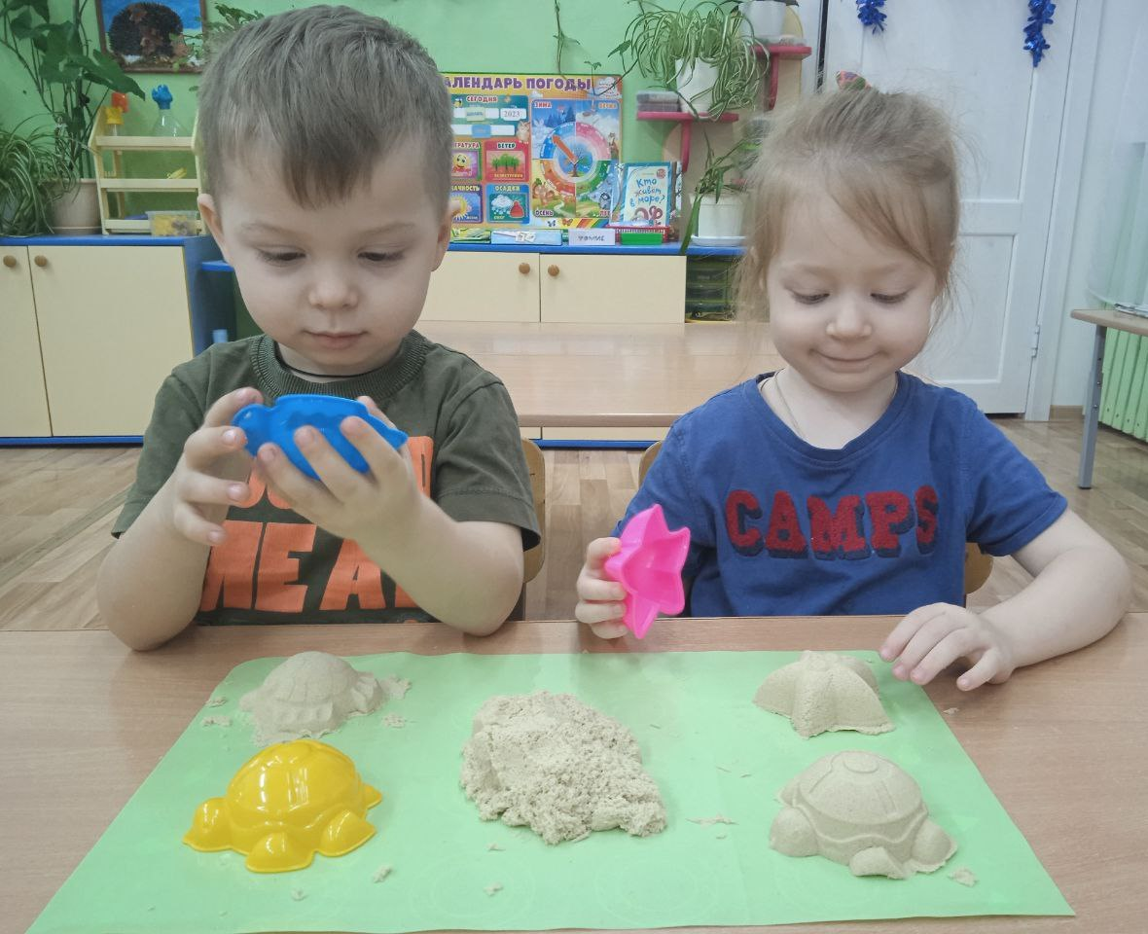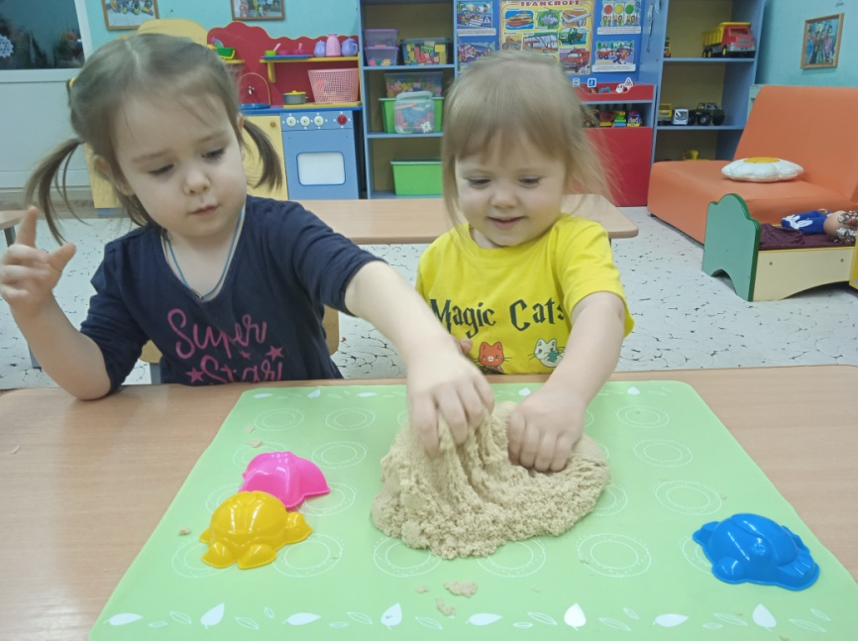В своей работе кинетический песок использую в групповой работе с детьми. Дети сначала проверяют свойства песка, а потом начинают из него лепить и строить. После того как ребята закончили строительство, они придумывают сюжетный рассказ Ребятам очень нравиться такая форма работы

Воспитатель: Целикова С.А.